OS2rollekatalog
Email notifikation ved fejl i ADSyncService
Version: 1.0.0
Date: 10.08.2026
Author: KBP
Indholdsfortegnelse
1 Indledning 1
2 Forudsætninger 2
3 App registration 2
3.1 Oprettelse af App Registration 2
3.2 Tildeling af rettigheder 4
3.3 Oprettelse af client secret 5
3.4 Begrænsning af adgang til én postkasse (anbefalet) 6
4 Opsætning i rollekataloget 7
5 Test af opsætningen 9
6 Sådan virker notifikationerne 10
7 Fejlsøgning 10
8 Vedligehold 11

Indledning
ADSyncService kan sende en email, hver gang der opstår en fejl i synkroniseringen mellem Active Directory og OS2rollekataloget — herunder fejl i BackSync. Dermed er det ikke længere nødvendigt at logge ind og kigge efter fejl manuelt.
Emailen sendes via Microsoft Graph. Det kræver derfor, at der oprettes en App Registration i Azure, som har lov til at sende mails, og at oplysningerne fra denne App Registration indtastes i ADSyncService-konfigurationen i rollekataloget.
Opsætningen består af to dele:
- I Azure — oprettelse af en App Registration med rettigheden Mail.Send (afsnit 3).
- I rollekataloget — indtastning af TenantID, ClientID, ClientSecret samt afsender- og modtageradresse (afsnit 4).
Bemærk: Notifikationerne dækker alle fejl i ADSyncService, ikke kun BackSync. Man får altså også besked ved f.eks. fejl i medlemskabssynkronisering eller ved manglende kontakt til rollekataloget.

Forudsætninger
Forudsætning | Beskrivelse
ADSyncService version 2.4.3 eller nyere | Fra denne version hentes konfigurationen fra rollekataloget. Versionen kan ses i rollekataloget under Klienter i venstremenuen, i kolonnen Version.
Adgang til Azure-portalen | Der skal bruges en konto, som må oprette App Registrations og give admin consent til Graph-rettigheder (typisk Application Administrator eller Global Administrator).
Adgang til rollekatalogets konfiguration | Brugeren skal have læse- og skriveadgang til Konfiguration i rollekataloget for at kunne se og redigere klientopsætningen.
En afsenderpostkasse i Exchange Online | Der skal findes en postkasse, som mailen sendes fra. Det kan med fordel være en delt postkasse, f.eks. noreply@kommune.dk eller rollekatalog@kommune.dk.

App registration

Oprettelse af App Registration
Log ind i Azure på https://portal.azure.com/
Vælg More services.
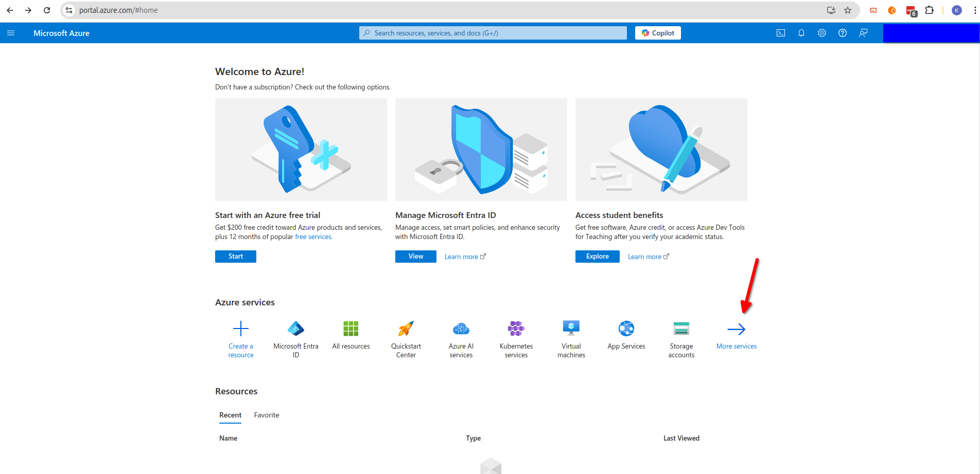
Under All services vælges App registrations — søgefeltet kan med fordel benyttes.
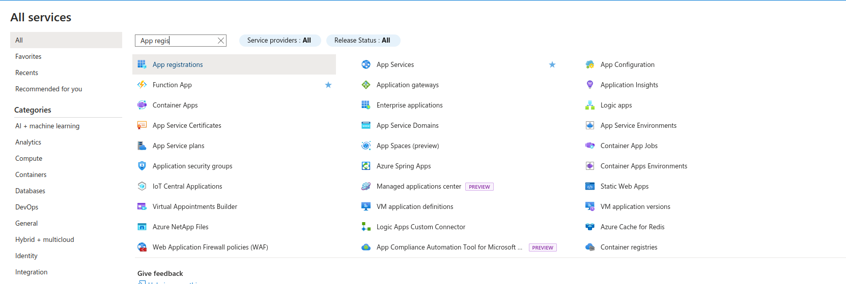
I billedet App registrations vælges New registration.
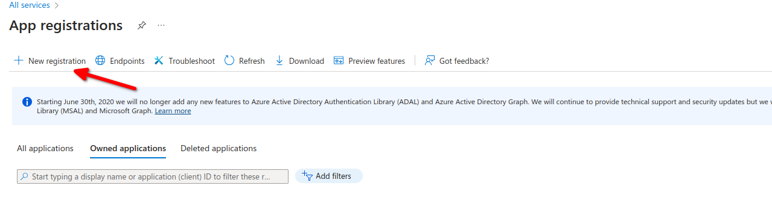
Angiv et sigende navn, f.eks. OS2rollekatalog ADSyncService Notifikation, vælg Single tenant og tryk Register.
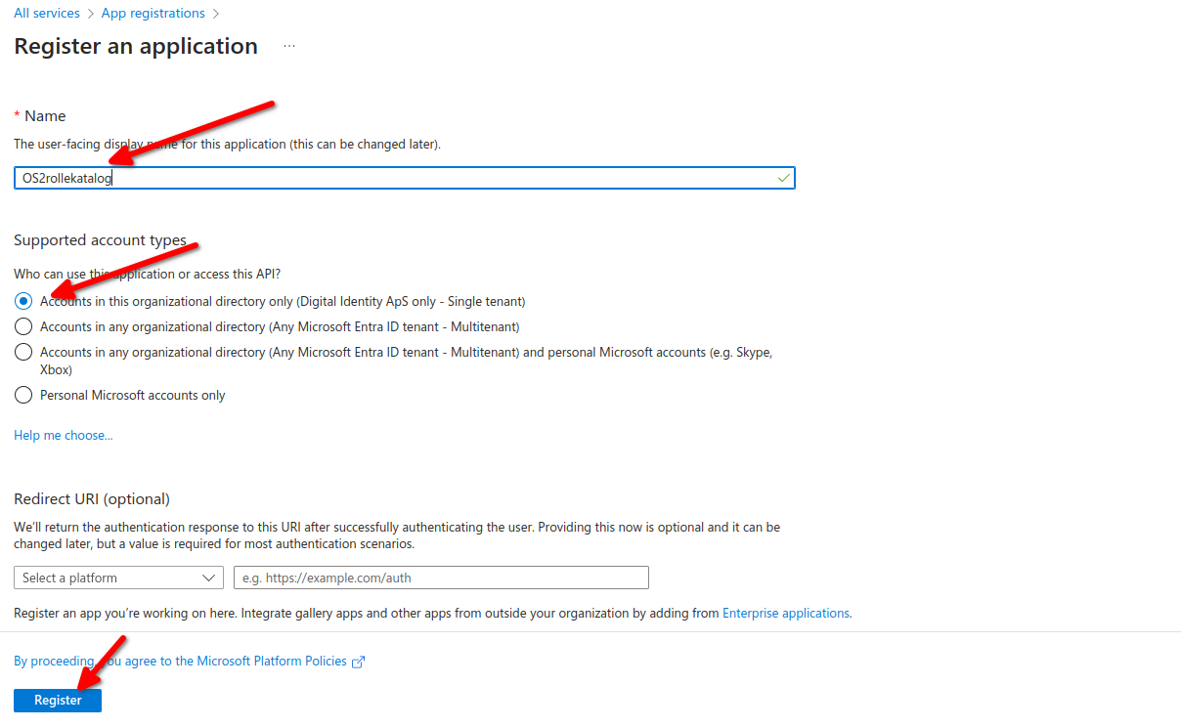
App Registration er nu oprettet. Noter følgende to værdier fra oversigtssiden — de skal bruges i afsnit 4:
- Application (client) ID → indtastes som ClientID i rollekataloget
- Directory (tenant) ID → indtastes som TenantID i rollekataloget
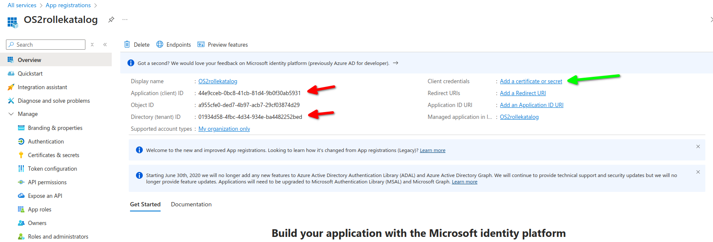

Tildeling af rettigheder
For at applikationen må sende mails, skal der tilføjes en rettighed til den App Registration, som blev oprettet ovenfor.
Vælg API permissions og herefter Add a permission. Vælg Microsoft Graph.
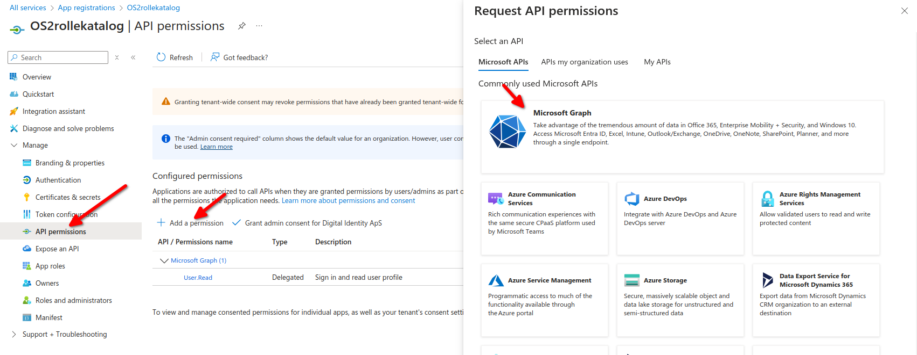
Vælg Application permissions (ikke Delegated permissions), og find og markér følgende rettighed:
Rettighed | Anvendelse
Mail.Send | Bruges til at sende fejlnotifikationen fra afsenderpostkassen.
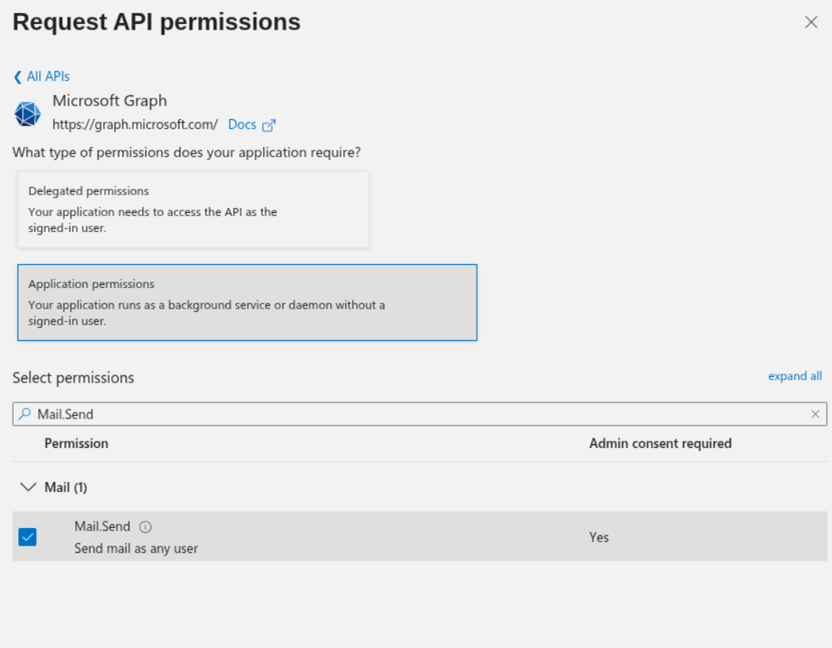
Tryk Add permissions.
Rettigheden skal herefter godkendes. Tryk på Grant admin consent for <organisation> og bekræft. Kolonnen Status skal stå med et grønt flueben, før opsætningen virker.
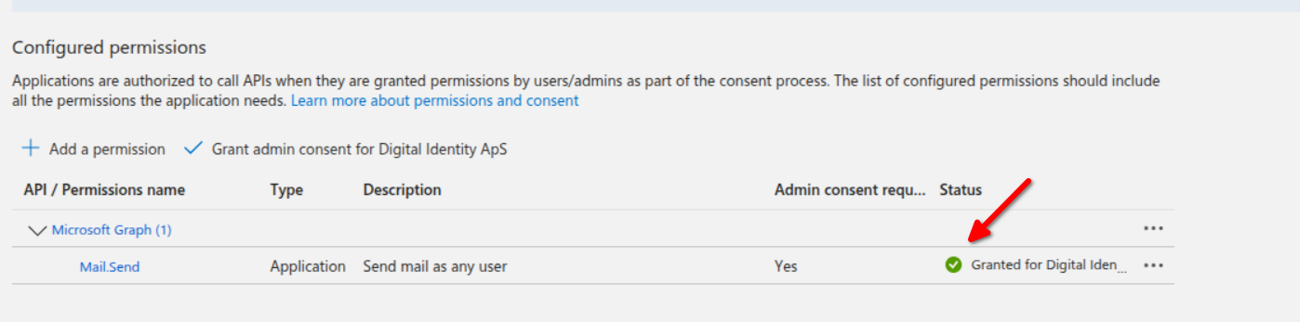
Vigtigt: Uden admin consent vil afsendelsen fejle, selvom rettigheden er tilføjet.

Oprettelse af client secret
Vælg Certificates & secrets og herefter New client secret.
Udfyld beskrivelse samt gyldighed. Bemærk, at der skal oprettes en ny nøgle og indtastes i rollekataloget, når den udløber — vælg derfor gerne en lang gyldighed, og noter udløbsdatoen (se afsnit 8).
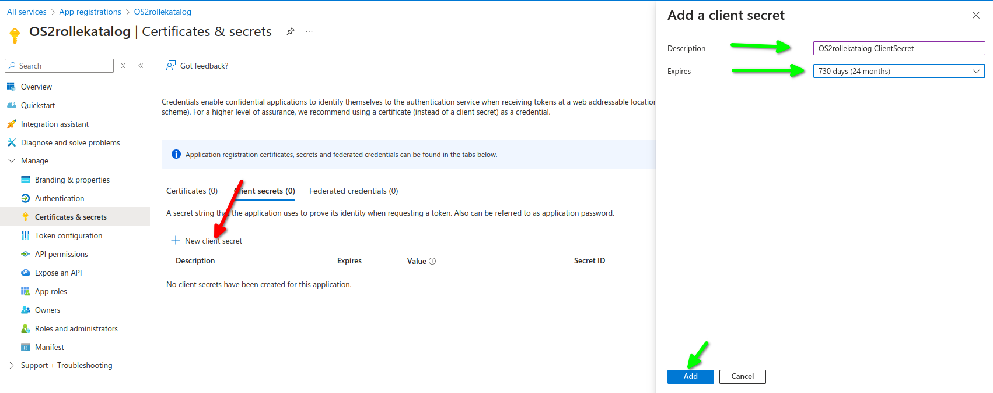
Kopier værdien i kolonnen Value med det samme. Værdien kan kun ses umiddelbart efter oprettelsen — herefter er den skjult permanent.
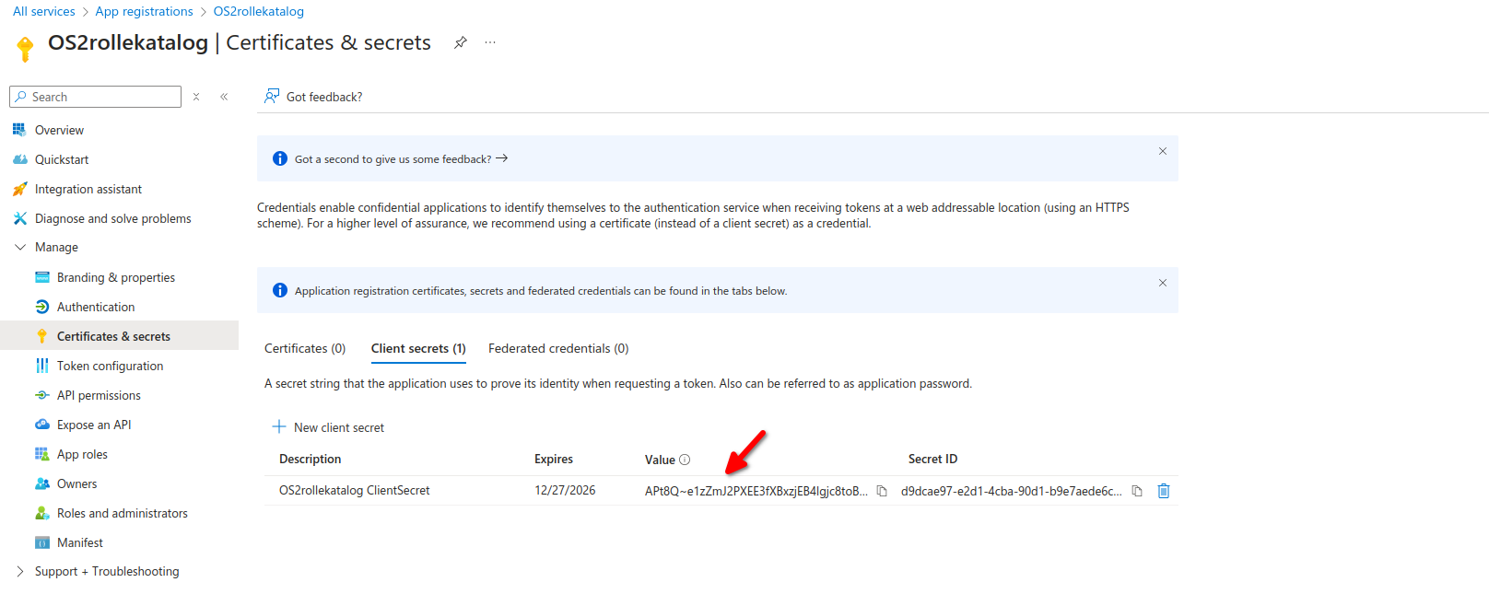
Denne værdi indtastes som ClientSecret i rollekataloget i afsnit 4. Behandl den som et kodeord: den giver adgang til at sende mails i organisationens navn.

Begrænsning af adgang til én postkasse (anbefalet)
Rettigheden Mail.Send som Application permission giver som udgangspunkt applikationen lov til at sende mail fra alle postkasser i organisationen. Det anbefales derfor at begrænse adgangen til den ene postkasse, der rent faktisk skal bruges.
Dette gøres med en Application Access Policy i Exchange Online PowerShell:
# Opret først en mail-enabled sikkerhedsgruppe, som kun indeholder afsenderpostkassen
New-DistributionGroup -Name "ADSyncService afsender" `
-Alias "adsyncservice-afsender" `
-Type Security `
-Members "noreply@kommune.dk"
# Tilknyt politikken til App Registration'ens Application (client) ID
New-ApplicationAccessPolicy `
-AppId "<Application (client) ID>" `
-PolicyScopeGroupId "adsyncservice-afsender@kommune.dk" `
-AccessRight RestrictAccess `
-Description "Begraenser OS2rollekatalog ADSyncService til kun at sende fra noreply-postkassen"
# Kontroller at politikken virker som forventet
Test-ApplicationAccessPolicy -Identity "noreply@kommune.dk" -AppId "<Application (client) ID>"
Test-ApplicationAccessPolicy skal returnere AccessCheckResult: Granted for afsenderpostkassen og Denied for øvrige postkasser.
Det kan tage op til 30 minutter, før en nyoprettet politik slår igennem.

Opsætning i rollekataloget
Log ind i rollekataloget og vælg Administration i topmenuen. Nederst i venstremenuen står afsnittet Klienter, hvor hver ADSyncService-klient er sit eget punkt. Klik på navnet på den klient, der skal opsættes.
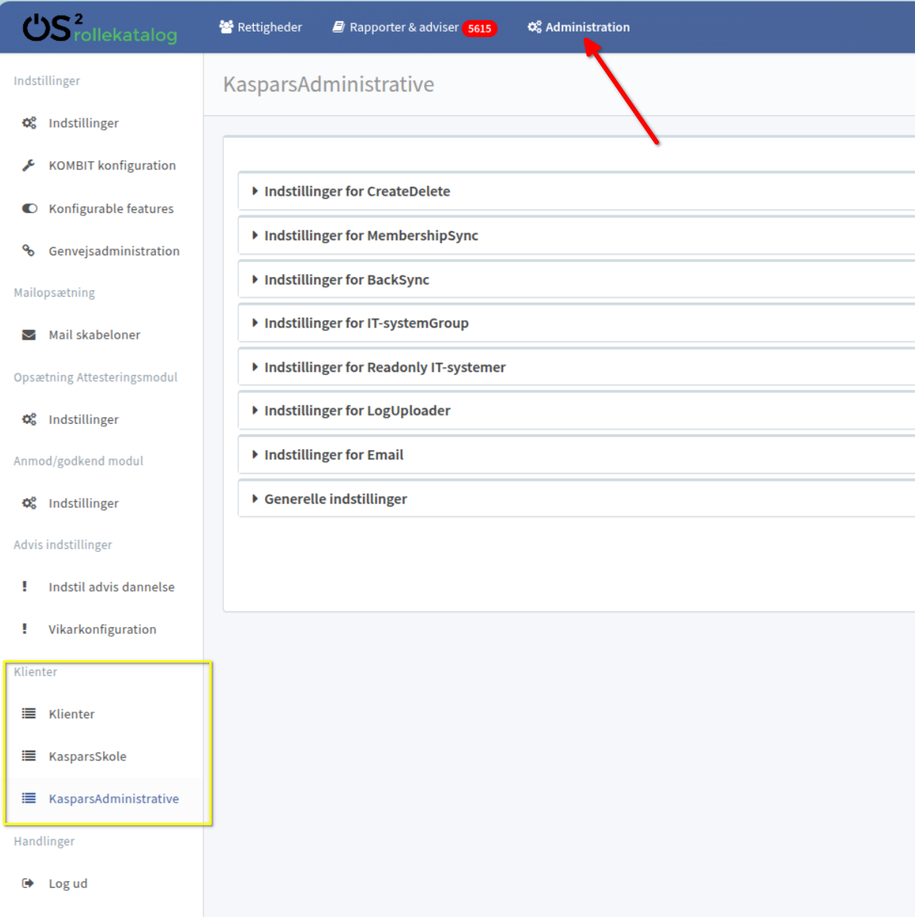
Fold panelet Indstillinger for Email ud.
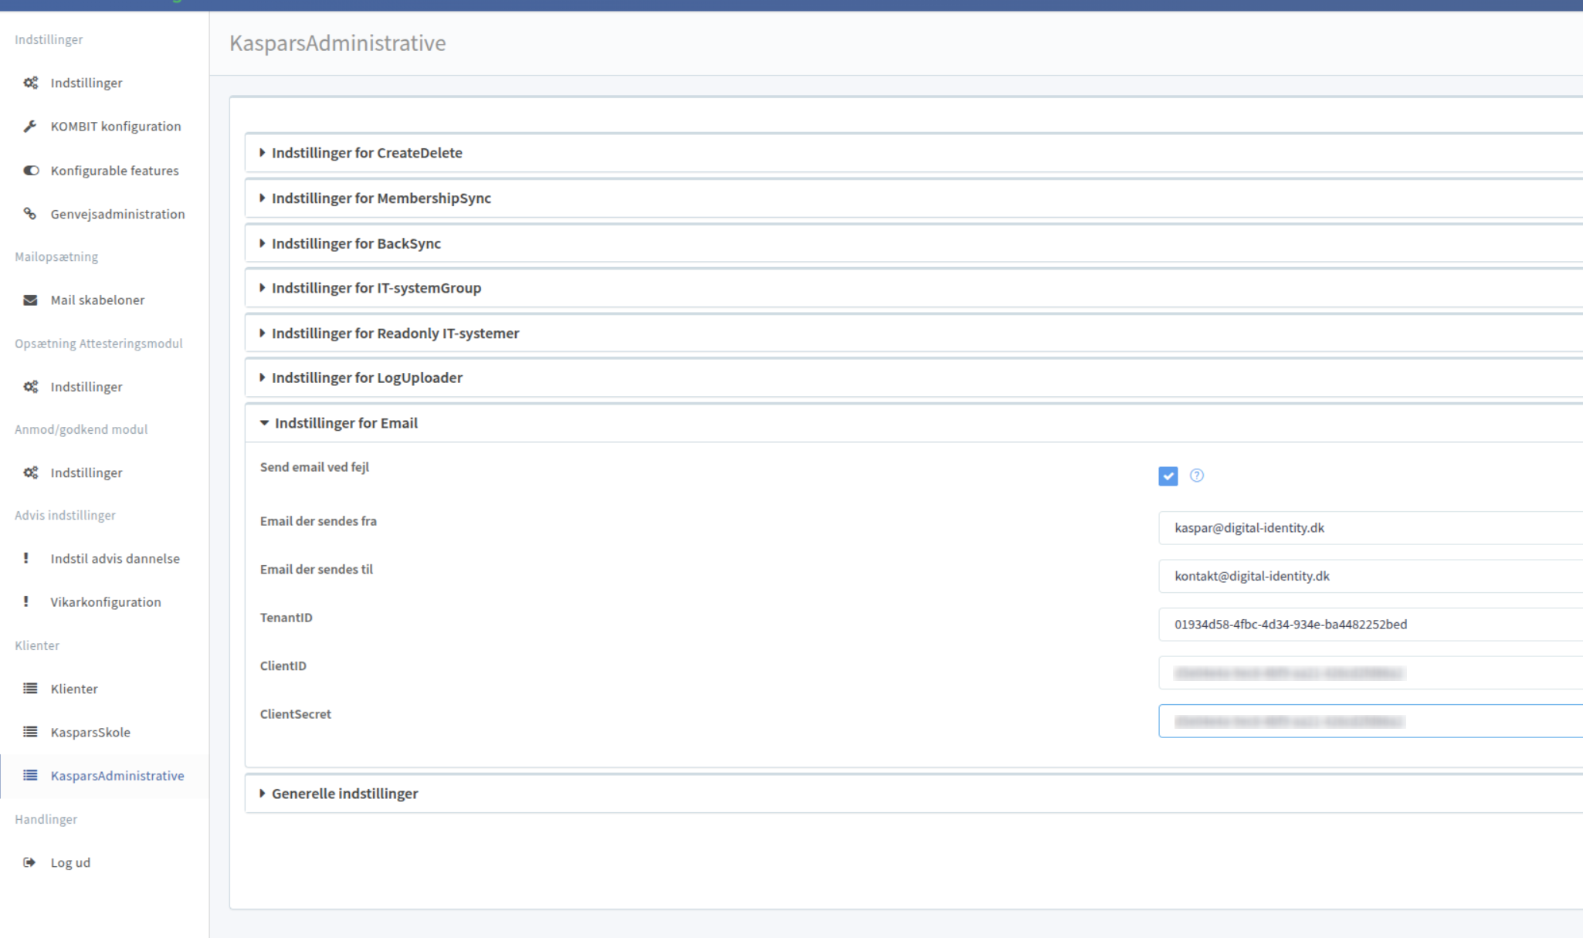
Udfyld felterne:
Felt | Værdi
Send email ved fejl | Sæt flueben. Uden dette flueben sendes der ingen mails, uanset hvad de øvrige felter indeholder.
Email der sendes fra | Adressen på afsenderpostkassen, f.eks. noreply@kommune.dk. Skal være en eksisterende postkasse i Exchange Online.
Email der sendes til | Adressen, som fejlbeskederne skal sendes til. Med fordel en fællespostkasse eller en distributionsgruppe, så beskederne ikke går til én enkelt medarbejder.
TenantID | Directory (tenant) ID fra afsnit 3.1.
ClientID | Application (client) ID fra afsnit 3.1.
ClientSecret | Value fra client secret’en i afsnit 3.3.
Gem konfigurationen.
ADSyncService henter sin konfiguration fra rollekataloget hvert 5. minut. Der går derfor op til 5 minutter, før ændringen er slået igennem på serveren.
Vigtigt ved ændring af credentials: Forbindelsen til Microsoft Graph oprettes én gang, første gang tjenesten bruger opsætningen. Hvis TenantID, ClientID eller ClientSecret ændres, efter at tjenesten allerede har taget dem i brug, skal Windows-tjenesten ADSyncService genstartes, før de nye værdier anvendes. Afsender- og modtageradresse læses derimod ved hver afsendelse og kræver ikke genstart.

Test af opsætningen
Den enkleste test er at fremprovokere en fejl, som ADSyncService opdager:
- Sæt fluebenet Send email ved fejl og udfyld felterne som beskrevet i afsnit 4.
- Vent 5 minutter, så konfigurationen er hentet ned af tjenesten.
- Fremprovoker en fejl — f.eks. ved i panelet Indstillinger for BackSync midlertidigt at angive en OU, der ikke findes i Active Directory.
- Vent til næste synkronisering samt op til 15 minutter (se afsnit 6), og kontrollér at der er modtaget en mail med emnet “ADSyncService error log.”
- Ret opsætningen tilbage bagefter.
Alternativt kan afsendelsen verificeres direkte mod Graph fra serveren, uden at involvere ADSyncService:
$tenantId = "<TenantID>"
$clientId = "<ClientID>"
$clientSecret = "<ClientSecret>"
$sender = "noreply@kommune.dk"
$recipient = "it-drift@kommune.dk"
$token = (Invoke-RestMethod -Method POST `
-Uri "https://login.microsoftonline.com/$tenantId/oauth2/v2.0/token" `
-Body @{
client_id = $clientId
client_secret = $clientSecret
scope = "https://graph.microsoft.com/.default"
grant_type = "client_credentials"
}).access_token
$body = @{
message = @{
subject = "Test fra ADSyncService opsaetning"
body = @{ contentType = "Text"; content = "Testmail - opsaetningen virker." }
toRecipients = @(@{ emailAddress = @{ address = $recipient } })
}
saveToSentItems = $false
} | ConvertTo-Json -Depth 6
Invoke-RestMethod -Method POST `
-Uri "https://graph.microsoft.com/v1.0/users/$sender/sendMail" `
-Headers @{ Authorization = "Bearer $token"; "Content-Type" = "application/json" } `
-Body $body
Kaldet returnerer intet ved succes. Fejler det, giver svaret en præcis årsag — se afsnit 7.

Sådan virker notifikationerne
Det er nyttigt at kende rytmen i afsendelsen, så man ved, hvad man skal forvente:
- Når ADSyncService støder på en fejl, lægges fejlbeskeden i en kø i tjenesten.
- Hvert 15. minut afsendes én mail fra køen. Opstår der mange fejl på kort tid, drypper beskederne altså ud over et stykke tid frem for at komme samlet.
- Emnet på mailen er altid “ADSyncService error log.” Selve fejlbeskeden står i mailteksten, og for undtagelser vedhæftes et komplet stacktrace som tekstfil.
- Køen ligger i hukommelsen. Genstartes tjenesten, mens der ligger fejl i køen, sendes de ikke.
Uafhængigt af emails viser rollekataloget også fejl direkte i brugerfladen: hvis ADSyncService har indrapporteret en fejl, vises et gult advarselsikon ud for klientens navn i venstremenuen, og fejlteksten vises, når musen holdes over ikonet.

Fejlsøgning
Logfilen for ADSyncService på serveren er det bedste udgangspunkt. Den ligger som standard i:
C:\logs\ADSyncService\system.log
Standardlogniveauet er INFO. Fejlbeskederne i tabellen nedenfor, som er markeret med (DEBUG), vises derfor først, når logniveauet skrues op. Det gøres ved i filen Log.config i installationsmappen at ændre linjen under <root> fra <level value="INFO" /> til <level value="DEBUG" /> og herefter genstarte Windows-tjenesten ADSyncService. Husk at sætte niveauet tilbage til INFO, når fejlsøgningen er afsluttet — DEBUG fylder betydeligt i logfilen.
Symptom / log-linje | Årsag og løsning
(DEBUG) Sending emails with error messages is DISABLED. | Fluebenet Send email ved fejl er ikke sat, eller konfigurationen er endnu ikke hentet ned. Kontrollér opsætningen og vent 5 minutter.
Invalid email configuration. | Et af felterne Email der sendes fra, TenantID, ClientID eller ClientSecret er tomt. Udfyld alle fire.
Email sending failed med ErrorAccessDenied | Rettigheden Mail.Send mangler, eller der er ikke givet admin consent (afsnit 3.2). Er der oprettet en Application Access Policy, kontrollér med Test-ApplicationAccessPolicy, at afsenderpostkassen er Granted (afsnit 3.4).
Email sending failed med invalid_client eller AADSTS7000215 | ClientSecret er forkert eller udløbet. Opret en ny (afsnit 3.3), indtast den i rollekataloget og genstart Windows-tjenesten ADSyncService.
Email sending failed med ResourceNotFound eller MailboxNotEnabledForRESTAPI | Adressen i Email der sendes fra svarer ikke til en postkasse i Exchange Online.
Ingen mails, selvom der er fejl i synkroniseringen | Kontrollér at Windows-tjenesten ADSyncService kører, og at serveren kan nå login.microsoftonline.com og graph.microsoft.com på port 443 — typisk et spørgsmål om proxy eller firewall. Med logniveau DEBUG kan man i logfilen følge, om fejlene overhovedet lægges i køen (Adding email to queue), og om de forsøges sendt (Sending email).
Nye credentials virker ikke | Tjenesten holder på den eksisterende Graph-forbindelse. Genstart Windows-tjenesten ADSyncService (se bemærkningen i afsnit 4).

Vedligehold
Client secret udløber. Når den udløber, holder fejlnotifikationerne op med at virke — og da det netop er notifikationerne, der skulle gøre opmærksom på problemer, opdages det ikke af sig selv. Sæt derfor en påmindelse i god tid, f.eks. en måned før udløbsdatoen fra afsnit 3.3.
Fornyelse gøres sådan:
- Opret en ny client secret på App Registration (afsnit 3.3).
- Indtast den nye værdi i feltet ClientSecret i rollekataloget (afsnit 4) og gem.
- Genstart Windows-tjenesten ADSyncService på serveren.
- Verificér afsendelsen (afsnit 5), og slet først derefter den gamle secret i Azure.

